Resolución del Pleno del Instituto de Transparencia, Acceso a la Información Pública y Protección de Datos Personales del Estado de México y Municipios, con domicilio en Metepec, Estado de México, a nueve de agosto de dos mil veintitrés.

VISTO el expediente electrónico formado con motivo del recurso de revisión número 02465/INFOEM/AD/RR/2023, interpuesto por el C. XXXXXXXXXXXXXXXXXXXX, en lo sucesivo la parte Recurrente, en contra de la respuesta del Instituto de Transparencia, Acceso a la Información Pública y Protección de Datos Personales del Estado de México y Municipios, en lo subsecuente El Sujeto Obligado, se procede a dictar la presente resolución.

A N T E C E D E N T E S D E L A S U N T O

PRIMERO. De la Solicitud de Información.
Con fecha 22 (veintidós) de marzo de 2023 (dos mil veintitrés), la parte Recurrente presentó a través de Sistema de Acceso, Rectificación, Cancelación y Oposición de Datos Personales del Estado de México, en lo sucesivo SARCOEM, ante el Sujeto Obligado, solicitud de acceso a datos personales, la cual quedó registrada bajo el número de expediente 00019/INFOEM/AD/2023, mediante la cual peticionó lo siguiente:

“REQUIERO LA INFORMACIÓN ACORDADA EN LA VIDEOLLAMADA(DEL PASADO 16 DE MARZO, QUE INICIO A LAS 17:30 HORAS), QUE YA SUBIÓ AL SISTEMA EL ISSEMYM. PERO POR DEFICIENCIA DEL SISTEMA SARCOEM, NO ESTÁ A MI DISPONIBILIDAD PARA SER USADA.” [Sic]

No pasa desapercibido que la parte Recurrente al momento de ingresar la solicitud de acceso a datos personales, adjuntó el documento electrónico denominado “sarcoem0.pdf”, que se omite su inserción en este apartado, atendiendo que será objeto de estudio en párrafos posteriores.

Modalidad de entrega: a través de SARCOEM.

SEGUNDO. De la solicitud de aclaración por parte del Sujeto Obligado.
Derivado el ingreso de la solicitud de información, en fecha 27 (veintisiete) de marzo de 2023 (dos mil veintitrés), el Sujeto Obligado solicitó a la parte Recurrente, realizara una aclaración de la solicitud, en los términos siguientes:

“Con fundamento en el articulo 159 de la Ley de Transparencia y Acceso a la Información Pública del Estado de México y Municipios, se le requiere para que dentro del plazo de diez días hábiles realice lo siguiente:

Con fundamento en el artículo 111 de la Ley de Protección de Datos en Posesión de Sujetos Obligados del Estado de México y Municipios, se formula el requerimiento de aclaración en términos del documento adjunto.

En caso de que no se desahogue el requerimiento señalado dentro del plazo citado se tendrá por no presentada la solicitud de información, quedando a salvo sus derechos para volver a presentar la solicitud, lo anterior con fundamento en el artículo 159 de la Ley invocada.” [Sic]

Se hace constar que el Sujeto Obligado, adjuntó a su respuesta el archivo electrónico denominado “PrevenciónSolicitud00019AD_UT.pdf”, que en obvio de repeticiones innecesarias se tiene aquí por reproducido, máxime que será objeto de estudio en el apartado correspondiente.

TERCERO. Del desahogo de la aclaración por la parte Recurrente.
Derivado del requerimiento de aclaración por parte del Sujeto Obligado, de conformidad con las constancias del expediente electrónico, se observa que, en fecha 28 (veintiocho) de marzo de 2023 (dos mil veintitrés), la parte Recurrente, desahogo dicho requerimiento, en los términos siguientes:

“ENVIÓ FOLIO (00086/ISSEMYM/AD/2023, 00044/ISSEMYM/AD/2023)Y CAPTURA DE LAS SOLICITUDES, DE LAS CUALES NO ME DEJA DESCARGAR LA INFORMACIÓN QUE YA SUBIÓ EL ISSEMYM, YA SEGUÍ LOS PASOS QUE ME HIZO LLEGAR LA FUNCIONARIA RAZO Y AUN ASÍ NO ME DEJA ACCEDER A ESTA INFORMACIÓN.”

De igual manera, se advierte que, la parte Recurrente anexo el documento electrónico “tomcat.pdf”, que se omite la descripción de su contenido, en obvio de repeticiones innecesarias, atendiendo que será objeto de estudio en párrafos posteriores.

CUARTO. De la respuesta por parte del Sujeto Obligado.
En fecha 03 (tres) de mayo de 2023 (dos mil veintitrés), de conformidad con las constancias que integran el expediente electrónico, podemos apreciar que el Sujeto Obligado, dio respuesta a la solicitud de acceso a datos personales, en los siguientes términos:

“En respuesta a la solicitud recibida, nos permitimos hacer de su conocimiento que con fundamento en el artículo 53, Fracciones: II, V y VI de la Ley de Transparencia y Acceso a la Información Pública del Estado de México y Municipios, le contestamos que:

con fundamento en lo establecido por los artículos 90 fracción II, 108 y 118 de la Ley de Protección de Datos Personales en Posesión de Sujetos Obligados del Estado de México y Municipios, se proporciona la respuesta a la solicitud de oposición de datos personal”

No resulta desapercibido para este Órgano Resolutor que el Sujeto Obligado remitió el soporte documental “RespuestaSolicitud00019ADUT.pdf y RespuestaSolicitud00019ADPCLGPN.pdf”, mismos que se tienen por reproducidos en virtud de que serán materia de análisis en el considerando respectivo.

QUINTO. Del recurso de revisión.
Inconforme con la respuesta proporcionada por El Sujeto Obligado, el Recurrente interpuso recurso de revisión, en fecha 08 (ocho) de mayo de 2023 (dos mil veintitrés), el cual fue registrado en el sistema electrónico con el número de expediente 02465/INFOEM/AD/RR/2023, en el cual arguye las siguientes manifestaciones:

Acto Impugnado:

“Se me negó la información solicitada. REQUIERO EL ACCESO A LA INFORMACION SOLICITADA, POR ESTE MEDIO, NO ES CLARA SU RESPUESTA, PERO AUN NO PUEDO DESCARGAR LA INFORMACION QUE EL ISSEMYM SUBIO A ESTA PLATARFORMA, ME URGE DICHA INFORMACION Y EL SARCOEM NO ME DA UNA SOLUCION VIABLE.” [Sic]

Razones o Motivos de Inconformidad:

“SITIO SARCOEM DEFICIENTE, NO ME DA ACCESO A LA INFORMACION” [Sic]

No pasa desapercibido que la parte Recurrente, al momento de interponer el presente recurso de revisión, anexo los archivos “RespuestaSolicitud00019ADUT.pdf”, el cual habrá de ser objeto de análisis en párrafos posteriores.

Medio de impugnación que le fue turnado al Comisionado Presidente José Martínez Vilchis, por medio del sistema electrónico SAIMEX, en términos del arábigo 185 fracción I de la Ley de Transparencia y Acceso a la información Pública del Estado de México y Municipios, de aplicación supletoria a la Ley de Protección de Datos Personales en Posesión de Sujetos Obligados del Estado de México y Municipios.

SEXTO. De la Admisión y la Etapa de Conciliación.
En fecha 10 (diez) de mayo de 2023 (dos mil veintitrés), atento a lo dispuesto en los artículos 11, 127 y 131, de la Ley de Protección de Datos Personales en Posesión de Sujetos Obligados del Estado de México y Municipios, y el artículo 185, fracción II, de la Ley de Transparencia y Acceso a la Información Pública del Estado de México y Municipios de aplicación supletoria, se admitió el presente recurso de revisión a través del acuerdo de admisión respectivo.

SÉPTIMO. De la exhortación a Conciliación a las partes
Derivado del acuerdo de admisión, en fecha 10 (diez) de mayo de 2023 (dos mil veintitrés), este Órgano Garante emitió acuerdo de exhortación a las partes para llegar a una conciliación, misma que fue aceptada únicamente por El Sujeto Obligado en fecha 18 (dieciocho) de mayo de 2023 (dos mil veintitrés), mediante los documentos “RequerimientoConciliaciónRR02465PCLGPN.pdf, OficioConciliaciónrr02465UT.pdf y Conciliación 2465-23.pdf”. Por su parte, la parte Recurrente fue omisa en manifestar querer conciliar con el Sujeto Obligado, en el presente asunto.

OCTAVO. De la etapa de manifestaciones.
Derivado que la parte Recurrente fue omisa en expresar su deseo de conciliar, a efecto de continuar con la secuela procesal, se apertura la etapa de manifestaciones, la cual, una vez abierta, de las constancias que obran en el SARCOEM, se advierte que el Sujeto Obligado rindió los documentos electrónicos denominados “RequerimientoInformeJustificadoRR02465PCLGPN.pdf, memo140UT.pdf, Manifestaciones 2465-23.pdf, 2023RMe343_RecursoRevision.pdf y InformeJustificado2465ADUT.pdf”. Documentos que fueron puestos a la vista de la parte Recurrente, a efecto por lo que dentro del plazo de tres días manifestara lo que a su derecho convenga, vista que no fue desahogada.

NOVENO. De la ampliación del término para emitir resolución.
De las constancias que integran el expediente electrónico, se advierte que han transcurrido los términos de Ley, para la emisión de la resolución en el presente recurso de revisión, por lo que en fecha 10 (diez) de julio de 2023 (dos mil veintitrés), se notificó a las partes el acuerdo por el que se ordena ampliar el plazo para la emisión de la resolución, en términos del artículo 133, de la Ley de Protección de Datos Personales en Posesión de Sujetos Obligados del Estado de México y Municipios, ordenándose turnar los expedientes a la resolución que en derecho proceda.

DÉCIMO. Del cierre de instrucción.
Una vez agotado el término de vista, otorgado al Recurrente para que hiciera valer lo que a sus intereses conviniera, respecto del acuse de entrega de la información, así como al haber transcurrido en exceso el término para que las partes presentaran sus manifestaciones, se decretó el cierre de instrucción con fecha 08 (ocho) de agosto de 2023 (dos mil veintitrés), en términos del artículo 185 Fracción VI de la Ley de Transparencia y Acceso a la Información Pública del Estado de México y Municipios, iniciando el término legal para dictar resolución definitiva del asunto.

C O N S I D E R A N D O

PRIMERO. De la competencia.
Este Instituto de Transparencia, Acceso a la Información Pública y Protección de Datos Personales del Estado de México, es competente para conocer y resolver el presente recurso de revisión interpuesto por la parte Recurrente conforme a lo dispuesto en los artículos 1, párrafos segundo y tercero, 6, apartado A, fracción IV de la Constitución Política de los Estados Unidos Mexicanos; 5, párrafos segundo y trigésimo tercero, fracciones IV y V, de la Constitución Política del Estado Libre y Soberano de México; artículos 1, 2 fracción II, 13, 29, 36 fracciones I y II, 176, 178, 179, 181 párrafo tercero y 185 de la Ley de Transparencia y Acceso a la Información Pública del Estado de México y Municipios; y 7, 9 fracciones I y XXIII, y 11 del Reglamento Interior del Instituto de Transparencia, Acceso a la Información Pública y Protección de Datos Personales del Estado de México y Municipios.

SEGUNDO. Sobre los alcances del recurso de revisión.
El medio de impugnación fue presentado a través del SARCOEM, en el formato previamente aprobado para tal efecto, sin embargo, previo al estudio del fondo del asunto, se procede a señalar lo siguiente: para establecer la recepción y trámite de las solicitudes para el ejercicio de los derechos de Acceso, Rectificación, Cancelación, Oposición y Portabilidad de los datos personales se sujetará al procedimiento establecido en el Título décimo de la Ley de Protección de Datos Personales en Posesión de Sujetos Obligados del Estado de México y Municipios, como se desprende del párrafo primero del numeral 106 de la ley citada, el cual señala:

“Artículo 106. La recepción y trámite de las solicitudes para el ejercicio de los derechos ARCO, de portabilidad de los datos y limitación del tratamiento, se sujetará al procedimiento establecido en el presente Título y demás disposiciones que resulten aplicables en la materia.

Los titulares o sus representantes legales podrán solicitar a través de la Unidad de Transparencia, en términos de lo que establezca la presente Ley, que se les otorgue acceso, rectifique, cancele, o que haga efectivo su derecho de oposición, respecto de los datos personales que le conciernan y que obren en un sistema de datos personales y base de datos en posesión de los sujetos obligados.

Para el ejercicio de los derechos ARCO solicitados será necesario acreditar la identidad de titular y en su caso la identidad y personalidad con la que actúe el representante.

Tratándose de datos personales concernientes a personas fallecidas o de quienes haya sido declarada judicialmente su presunción de muerte, la persona que acredite tener un interés jurídico de conformidad con las leyes aplicables, podrá ejercer los derechos que le confiere el presente capítulo, siempre que el titular de los derechos hubiere expresado fehacientemente su voluntad en tal sentido, o que exista un mandato judicial para dicho efecto.

El titular podrá autorizar dentro de una cláusula del testamento a las personas que podrán ejercer sus derechos ARCO al momento del fallecimiento.

El ejercicio de los derechos ARCO por persona distinta a su titular o a su representante, será posible, excepcionalmente, en aquellos supuestos previstos por disposición legal, o en su caso, por mandato judicial.

En el ejercicio de los derechos ARCO de menores de edad o de personas que se encuentren en estado de interdicción o incapacidad de conformidad con las leyes civiles, se estará a las reglas de representación dispuestas en la misma legislación.”
(Énfasis añadido)

En esa tesitura, atendiendo a que el Sujeto Obligado notificó su respuesta a la solicitud de acceso a datos personales el día 03 (tres) de mayo de 2023 (dos mil veintitrés); por lo que el plazo de quince días hábiles que el artículo 128 de la Ley de Protección de Datos Personales en Posesión de Sujetos Obligados del Estado de México y Municipios prevé para la interposición del medio de impugnación transcurrió del 04 (cuatro) al 25 (veinticinco) de mayo de 2023 (dos mil veintitrés).
Ahora bien, como se advierte de las constancias que integran el expediente virtual en que se actúa, podemos observar que el Recurrente interpuso su recurso de revisión el día 08 (ocho) de mayo de 2023 (dos mil veintitrés), encontrándose dentro del término legal para su interposición, lo cual encuentra su fundamento en el artículo 108 párrafo tercero de la Ley de Protección de Datos Personales en Posesión de Sujetos Obligados del Estado de México y Municipios, que establece lo siguiente:

“Plazo de Respuesta, Ampliación y Negativa
Artículo 108. El responsable deberá establecer procedimientos sencillos que permitan el ejercicio de los derechos ARCO, privilegiando los mecanismos que faciliten su ejercicio de una manera breve y ágil. El plazo de respuesta no deberá exceder de veinte días contados a partir del día siguiente a la recepción de la solicitud.
El plazo referido en el párrafo anterior podrá ser ampliado por una sola vez hasta por diez días cuando así lo justifiquen las circunstancias y siempre y cuando se le notifique al titular dentro del plazo de respuesta.
En caso de resultar procedente el ejercicio de los derechos ARCO, el responsable deberá hacerlo efectivo en un plazo que no podrá exceder de quince días contados a partir del día siguiente en que se haya notificado la respuesta al titular.
En caso que el responsable no emita respuesta a la solicitud de ejercicio de derechos ARCO se entenderá que la respuesta es negativa.”

TERCERO. Del estudio de las causales de improcedencia y sobreseimiento.
En una aproximación inicial, vale la pena mencionar que el ejercicio de los derechos ARCO se encuentra regulado por el artículo 6 apartado A y 16 segundo párrafo de la Constitución de los Estados Unidos Mexicanos, el cual establece que:

“(…) Toda persona tiene derecho a la protección de sus datos personales, al acceso, rectificación y cancelación de los mismos, así como a manifestar su oposición, en los términos que fije la ley, la cual establecerá los supuestos de excepción a los principios que rijan el tratamiento de datos, por razones de seguridad nacional, disposiciones de orden público, seguridad y salud públicas o para proteger los derechos de terceros.” [Sic]

En este sentido, dichas prerrogativas se encuentran invariablemente ligadas a los principios de licitud, finalidad, lealtad, consentimiento, calidad, proporcionalidad, información y responsabilidad.

En relación a las causales de improcedencia, el artículo 138 de la Ley de Protección de Datos Personales en Posesión de Sujetos Obligados del Estado de México y Municipios, contempla las siguientes causales:

“Artículo 138. El recurso de revisión podrá ser desechado por improcedente cuando:
I. Sea extemporáneo por haber transcurrido el plazo establecido en el artículo 128 de la presente Ley.
II. El titular o su representante no acrediten debidamente su identidad y personalidad de este último.
III. El Instituto haya resuelto anteriormente en definitiva sobre la materia del mismo.
IV. No se actualice alguna de las causales del recurso de revisión previstas en el artículo 129 de la presente Ley.
V. Se esté tramitando ante los tribunales competentes algún recurso o medio de defensa interpuesto por el recurrente, o en su caso, por el tercero interesado, en contra del acto recurrido ante el Instituto.
VI. El recurrente modifique o amplíe su petición en el recurso de revisión, únicamente respecto de los nuevos contenidos.
VII. El recurrente no acredite interés jurídico.
El desechamiento no implica la preclusión del derecho del titular para interponer ante el Instituto un nuevo recurso de revisión.”[Sic]
Con base en lo establecido en el precepto de referencia, resulta oportuno señalar que a la fecha que se resuelve no se actualiza ninguna de las causales de improcedencia; ya que, la parte Recurrente presentó su recurso dentro del término de quince días otorgado por la Ley; no se tiene conocimiento de que el Instituto o, en su caso, los Organismos garantes hayan resuelto en definitiva sobre la materia del mismo; no se tiene conocimiento de que se esté tramitando ante los tribunales competentes algún recurso o medio de defensa interpuesto por la parte Recurrente, o en su caso, por el tercero interesado, en contra del acto recurrido ante el Instituto o los Organismos garantes, el particular no amplió su solicitud a través de su medio de impugnación.

Precisado lo anterior, se advierte que la entonces parte Solicitante al realizar su solicitud de acceso a datos personales, manifestó sustancialmente lo siguiente:

“Requiero la información acordada en la video llamada (del pasado 16 de marzo, que inicio a las 17:30 horas), que ya subió al sistema el ISSEMYM. Pero por deficiencia del sistema SARCOEM, no está a mi disponibilidad para ser usada.”

De igual manera, se observa que el entonces Solicitante exhibió ante el Sujeto Obligado el documento denominado “sarcoem0.pdf”, archivo el cual contiene en primer lugar, manifestaciones del particular, relativas que no logra descargar la información proporcionada por el Instituto de Seguridad Social del Estado de México y Municipios ISSEMyM, en las solicitudes con Folios 00086/ISSEMYM/AD/2023 y 00044/ISSEMYM/AD/2023, así mismo, digitalización de la credencial para votar de la ahora parte Recurrente.

En esa virtud, el Sujeto Obligado consideró no contar con los elementos necesarios para dar trámite, atención y respuesta a la solicitud, por lo que, requirió al Solicitante hiciera una aclaración en los puntos siguientes:

“…NO nos indica en qué número de recurso revisión solicita la información, por lo que respecto a lo establecido en el artículo 110 de la Ley de Protección de Datos Personales en Posesión de los Sujetos Obligados del Estado de México y Municipios, así mismo se le requiere al particular proporcione el número de recurso de revisión para la precisión de atender su solicitud de acceso a datos personales. En ese sentido, se REQUIERE al solicitante para que, en un término que no exceda de DIEZ DÍAS HÁBILES, subsane y proporcione los requisitos necesarios para que pueda ejercer su derecho de acceso a datos;…”

Prevención que fue desahogada, por la parte Solicitante, dentro del término legal otorgado, manifestando lo siguiente:

“ENVIÓ FOLIO (00086/ISSEMYM/AD/2023, 00044/ISSEMYM/AD/2023)Y CAPTURA DE LAS SOLICITUDES, DE LAS CUALES NO ME DEJA DESCARGAR LA INFORMACIÓN QUE YA SUBIÓ EL ISSEMYM, YA SEGUÍ LOS PASOS QUE ME HIZO LLEGAR LA FUNCIONARIA RAZO Y AUN ASÍ NO ME DEJA ACCEDER A ESTA INFORMACIÓN.”
(Énfasis añadido)

La parte Recurrente al momento de desahogar la prevención referida, adjuntó el documento “tomcat.pdf”, de cuyo contenido se observa consistir en una representación gráfica (imágenes) de las comúnmente denominadas capturas de pantalla, la primera de ellas, respecto a dos solicitudes de acceso a datos personales con folios 00086/ISSEMYM/AD/2023 y 00044/ISSEMYM/AD/2023 y la segunda de ellas al mensaje de tipo informático “Estado HTTP 404 – Not Found”.

Conforme a las manifestaciones vertidas tanto en la solicitud de acceso a datos personales, en el desahogo al requerimiento de aclaración y los datos contenidos en los documentos proporcionados, podemos concluir que, objetivamente la parte Recurrente peticiona lo siguiente:

- La información proporcionada en el sistema SARCOEM por el Instituto de Seguridad Social del Estado de México y Municipios “ISSEMyM”, en la etapa de manifestaciones de las solicitudes de acceso a datos personales con folios número 00086/ISSEMYM/AD/2023 y 00044/ISSEMYM/AD/2023.

El Sujeto Obligado emitió respuesta, a través de los documentos electrónicos “RespuestaSolicitud00019ADUT.pdf y RespuestaSolicitud00019ADPCLGPN.pdf”, de los que se desprende el contenido siguiente:

- “RespuestaSolicitud00019ADUT.pdf: Oficio número INFOEM/UT/316/2023 de fecha 03 (tres) de mayo de 2023 (dos mil veintitrés), remitido por el Titular de la Unidad de Transparencia del Sujeto Obligado al entonces Solicitante, informando remitir la respuesta proporcionada por el servidor público habilitado del área competente.

- RespuestaSolicitud00019ADPCLGPN.pdf: Oficio número INFOEM/SPH-RLC/014/2023 de fecha 02 (dos) de mayo de 2023 (dos mil veintitrés), remitido por el servidor público habilitado de la Ponencia del Comisionado Luis Gustavo Parra Noriega al Titular de la Unidad de Transparencia, ambos del Sujeto Obligado, del que medularmente se observa lo siguiente:

“…como bien lo señaló el Particular, lo que se llevó a cabo, no fue una video llamada, sino una audiencia de conciliación, en términos de los artículos 131 y 132 de la Ley de Protección de Datos Personales en Posesión de Sujetos Obligados del Estado de México y Municipios, el día dieciséis de marzo del año en curso, relacionada con las solicitudes 00782/ISSEMYM/AD/2022, 00036/ISSEMYM/AD/2023, 00066/ISSEMYM/AD/2023, 00044/ISSEMYM/AD/2023, 00067/ISSEMYM/AD/2023 y 00086/ISSEMYM/AD/2023 en donde el Instituto de Seguridad Social del Estado de México y Municipios señaló que proporcionaría la información requerida a través del Sistema de Acceso, Rectificación, Cancelación y Oposición de Datos Personales del Estado de México (SARCOEM), tal y como el solicitante lo requirió; situación que realizó durante los días dieciséis, diecisiete y dieciocho de marzo del año que transcurre, por lo que se notificó el acuerdo mediante el cual se pusieron a la vista del Particular los documentos proporcionados con fundamento en el artículo 185, fracción III, de la Ley de Transparencia y Acceso a la Información Pública del Estado de México y Municipios.

… en el caso que nos ocupa, este Organismo Garante, ya puso a disposición del Particular la información, de conformidad con lo establecido en la propia Ley, toda vez que puso a la vista del Particular la información enviada por el ISSEMYM a través del Sistema de Acceso, Rectificación, Cancelación y Oposición de Datos Personales del Estado de México (SARCOEM), tal como se acordó en la audiencia de conciliación señalada, ya que el Particular hizo hincapié en que no podía asistir de manera presencial por la información, por lo que una vez acreditada su identidad se acordó que se le proporcionaría por dicho sistema.

… una vez que se dio vista al Particular de los documentos correspondientes, por medio de correo electrónico institucional del personal adscrito a este Instituto, refirió la imposibilidad de acceder y/o descargar los mismos, por lo cual, tanto la Dirección General de Informática, así como la Ponencia LGPN, en distintas ocasiones le brindaron la orientación necesaria con el objeto de precisar detalladamente el procedimiento para acceder a las carpetas remitidas; en el entendido que tienen un peso electrónico considerable, y por lo mismo, pudieran presentarse dificultades en su descarga y/o consulta.

En congruencia a lo anterior, por medio de la comunicación establecida por correo electrónico con el Particular, se le mencionó que la información le fue entregada en los términos que solicitó, pues derivado de su imposibilidad para trasladarse a las oficinas del Sujeto Obligado, este último realizó todas las gestiones necesarias a fin de privilegiar el acceso a sus datos personales.

… cosas, cabe hacer la precisión que este Instituto sí tuvo acceso a los documentos remitidos por el Sujeto Obligado, por lo tanto se presume que el Particular también tiene acceso a ellos, así cabe precisar que, podrá acceder a ellos en cualquier momento a través del Sistema de Acceso, Rectificación, Cancelación y Oposición de Datos Personales del Estado de México (SARCOEM) con su usuario y contraseña, y en atención al procedimiento remitido por correo electrónico, podrá descargar y observar la información correspondiente.

… como ya se refirió el Particular ya cuenta con la información requerida, y no es posible proporcionarla por el mismo Sistema en el que ya se encuentra, al no ser competente para disponer de tales datos, además de señalar que lo mencionado se encuentra de igual forma plasmado en la Resolución del Recurso de Revisión 00291/INFOEM/AD/RR/2023 y acumulados, el cual fue aprobado en la Décima Quinta Sesión Ordinaria de fecha veintiséis de abril de dos mil veintitrés,…”
(Énfasis añadido)

Inconforme con la respuesta proporcionada, la parte Recurrente, interpuso recurso de revisión, haciendo valer como acto impugnado, sustancialmente “…NO ES CLARA SU RESPUESTA, PERO AUN NO PUEDO DESCARGAR LA INFORMACION QUE EL ISSEMYM SUBIO A ESTA PLATARFORMA,…”, consideraciones que se traducen en una respuesta desfavorable, lo cual encuadra en la hipótesis jurídica establecida en la fracción XII del artículo 129 de la Ley de Protección de Datos Personales en Posesión de Sujetos Obligados del Estado de México y Municipios, para la procedencia del recurso de revisión.

Derivado de la interposición del recurso de revisión, se admitió el recurso de revisión y en términos del artículo 131 de la citada Ley de Protección de Datos Personales Local, se exhorto a las partes, manifestaran su deseo de celebrar audiencia de conciliación, circunstancia que, de conformidad con las constancias electrónicas, se acredita únicamente el Sujeto Obligado expresó su deseo de conciliar en el presente asunto; sin embargo, al no existir pronunciamiento por la parte Recurrente, se tuvo en sentido negativo.

Posteriormente, se apertura la etapa de manifestaciones, en la cual, el Sujeto Obligado presentó su informe de justificación por medio de los documentos RequerimientoInformeJustificadoRR02465PCLGPN.pdf, memo140UT.pdf, Manifestaciones 2465-23.pdf, 2023RMe343_RecursoRevision.pdf y InformeJustificado2465ADUT.pdf”, de cuyo contenido se observa lo siguiente:

- RequerimientoInformeJustificadoRR02465PCLGPN.pdf: Memorándum número INFOEM/UT/138/2023, de fecha 23 (veintitrés) de mayo 2023 (dos mil veintitrés), remitido por el Titular de la Unidad de Transparencia al Servidor Público Habilitado, ambos del Sujeto Obligado, mediante el cual peticiona, remita su informe justificado.

- memo140UT.pdf: Memorándum número INFOEM/UT/140/2023, a través del cual, el Titular de la Unidad de Transparencia requiere al Director General de Informática, ambos del Sujeto Obligado, brinde la información siguiente:

“¿Si en el apartado de conciliación y manifestaciones de los expedientes 00971/INFOEM/AD/RR/2023 y 01140/INFOEM/AD/RR/2023 obran documentos proporcionados por el Instituto de Seguridad Social del Estado de México y Municipios (ISSEMyM)?.
De ser el caso, proporcione lo siguiente:
• el peso informático.
• si han sido descargados (cantidad de ocasiones).
• requisitos informáticos mínimos para su obtención (sistema operativo, espacio en disco, velocidad de descarga).

- Manifestaciones 2465-23.pdf: oficio número INFOEM/SPH-RLC/016/2023, de fecha 30 (treinta) de mayo de 2023 (dos mil veintitrés), remitido por el Servidor Público Habilitado de la Ponencia del Comisionado Luis Gustavo Parra Noriega, al Titular de la Unidad de Transparencia, ambos del Sujeto Obligado, que contiene las consideraciones siguientes:

“• La información solicitada en la solicitud de acceso a datos 00019/INFOEM/AD/2023 corresponde a los documentos acordados en la audiencia de conciliación llevada a cabo en el Recurso de Revisión 00291/INFOEM/AD/RR/2023 y acumulados, derivado de las solicitudes Oficio Número INFOEM/SPH-RLC/016/2023 Metepec, Estado de México, a 30 de mayo de 2023 00782/ISSEMYM/AD/2022, 00036/ISSEMYM/AD/2023, 00066/ISSEMYM/AD/2023, 00044/ISSEMYM/AD/2023, 00067/ISSEMYM/AD/2023 y 00086/ISSEMYM/AD/2023 ingresadas ante el Instituto de Seguridad Social del Estado de México y Municipios.

• Derivado de la audiencia mencionada, el ISSEMYM hizo entrega de los documentos requeridos a través del Sistema de Acceso, Rectificación, Cancelación y Oposición de Datos Personales del Estado de México (SARCOEM); por lo que dicha información se hizo del conocimiento al ahora Recurrente, en términos del artículo 185, fracción III, de la Ley de Transparencia y Acceso a la Información Pública del Estado de México y Municipios.

• Una vez que se dio vista al Particular de los documentos correspondientes, por medio de correo electrónico institucional del personal adscrito a este Instituto, refirió la imposibilidad de acceder y/o descargar los mismos, por lo cual, se le detallo puntualmente las acciones y/o procedimientos que debía seguir a fin de acceder a la totalidad de información entregada, así mismo, se le refirió la posibilidad de programar una nueva reunión para el apoyo y/u orientación más específica, no obstante, la respuesta del Recurrente fue nula.

• La información le fue entregada al Particular en los términos que solicitó, pues derivado de su imposibilidad para trasladarse a las oficinas del ISSEMYM, este último realizó todas las gestiones necesarias a fin de privilegiar el acceso a sus datos personales a través de SARCOEM.
• Este Instituto sí tuvo acceso a los documentos remitidos por el ISSEMYM, por lo que el Particular también.

• Lo mencionado se encuentra plasmado en la Resolución del Recurso de Revisión 00291/INFOEM/AD/RR/2023 y acumulados, la cual fue aprobada en la Décima Quinta Sesión Ordinaria de fecha veintiséis de abril de dos mil veintitrés, en la que se plasmó que el Particular ya cuenta con los documentos que son de su interés.”

- 2023RMe343_RecursoRevision.pdf: Oficio número INFOEM/DGI/ME/343/2023, de fecha 31 (treinta y uno) de mayo del año 2023 (dos mil veintitrés), remitido por el Director General de Informática al Titular de la Unidad de Transparencia, ambos del Sujeto Obligado, por medio del cual da contestación al memorándum número INFOEM/UT/140/2023, en los términos siguientes:
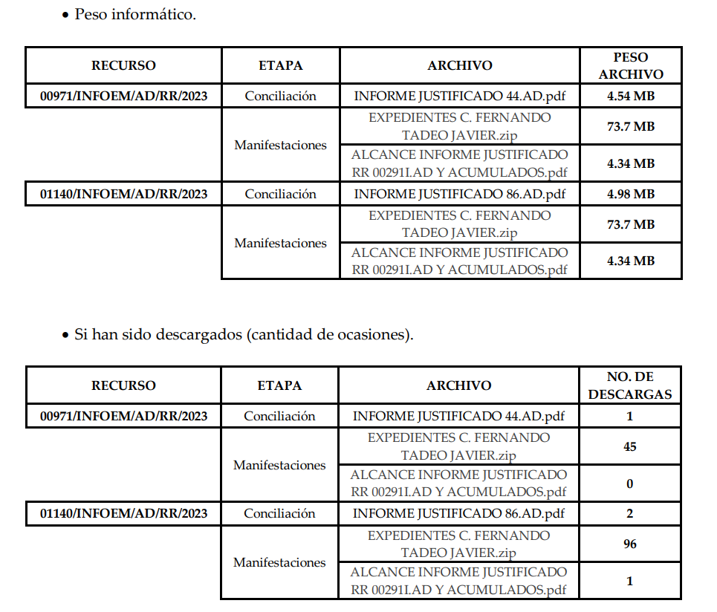

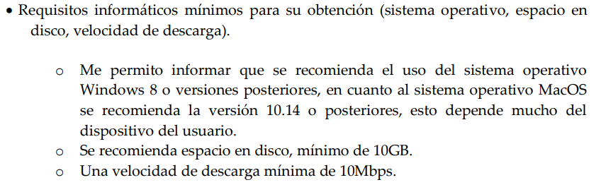

- InformeJustificado2465ADUT.pdf: Oficio número INFOEM/UT/414/2023, de fecha a 31 (treinta y uno) de mayo de 2023 (dos mil veintitrés), remitido por el Titular de la Unidad de Transparencia, a este Órgano Garante, a través del cual remite las manifestaciones vertidas por los servidores públicos habilitados competentes.

Una vez acotado lo anterior, podemos concluir que, la parte Recurrente se adolece, supuestamente, de no poder acceder a la información que le fue proporcionada por el Sujeto Obligado ISEEMyM, en el sistema SARCOEM.

Ahora bien, el Sujeto Obligado manifestó que en distintas ocasiones le ha proporcionado a la parte Recurrente el procedimiento, paso a paso, que debe seguir para la obtención de la información, señalando que el ISSEMyM, preciso que pudiera hacer entrega de la información de manera física o por medio magnético (USB o CD-ROM); sin embargo, la parte Recurrente manifestó su imposibilidad de acudir a las oficinas para la entrega en dicha modalidad.

En este apartado, es necesario precisar que este Órgano Garante no cuenta con atribuciones para dudar de la veracidad de la información remitida por los sujetos obligados, conforme al artículo 36 que otorga la Ley de la Materia. Sirve de sustento a lo anterior, el criterio 31/10 emitido por el entonces Instituto Federal de Acceso a la Información y Protección de Datos, ahora Instituto Nacional de Acceso a la Información y Protección de Datos, que enuncia lo siguiente:

“El Instituto Federal de Acceso a la Información y Protección de Datos no cuenta con facultades para pronunciarse respecto de la veracidad de los documentos proporcionados por los sujetos obligados. El Instituto Federal de Acceso a la Información y Protección de Datos es un órgano de la Administración Pública Federal con autonomía operativa, presupuestaria y de decisión, encargado de promover y difundir el ejercicio del derecho de acceso a la información; resolver sobre la negativa de las solicitudes de acceso a la información; y proteger los datos personales en poder de las dependencias y entidades. Sin embargo, no está facultado para pronunciarse sobre la veracidad de la información proporcionada por las autoridades en respuesta a las solicitudes de información que les presentan los particulares, en virtud de que en los artículos 49 y 50 de la Ley Federal de Transparencia y Acceso a la Información Pública Gubernamental no se prevé una causal que permita al Instituto Federal de Acceso a la Información y Protección de Datos conocer, vía recurso revisión, al respecto. Expedientes: 2440/07 Comisión Federal de Electricidad - Alonso Lujambio Irazábal 0113/09 Instituto de Seguridad y Servicios Sociales de los Trabajadores del Estado – Alonso Lujambio Irazábal 1624/09 Instituto Nacional para la Educación de los Adultos - María Marván Laborde 2395/09 Secretaría de Economía - María Marván Laborde 0837/10 Administración Portuaria Integral de Veracruz, S.A. de C.V. – María Marván Laborde”

Ahora bien, en observancia del artículo 135 de la Ley en Protección de datos Personales Local, este Órgano Garante, procedió a allegarse de todos los elementos de prueba necesarios para la resolución del presente asunto, por lo que, se procedió a hacer consulta de los expedientes electrónicos aperturados con motivo del ingreso de las solicitudes de acceso a datos personales con folios 00086/ISSEMYM/AD/2023 y 00044/ISSEMYM/AD/2023, advirtiéndose lo siguiente:

- Respecto a la solicitud número 00044/ISSEMYM/AD/2023, se observa que en el apartado de manifestaciones se encuentran los documentos electrónicos denominados “EXPEDIENTES C. XXXXXXXXXXXXXXXXXX.zip y ALCANCE INFORME JUSTIFICADO RR 00291I.AD Y ACUMULADOS.pdf”, de los que se procedió a su descarga para el análisis de su contenido, se insertan las imágenes siguientes para pronta referencia:

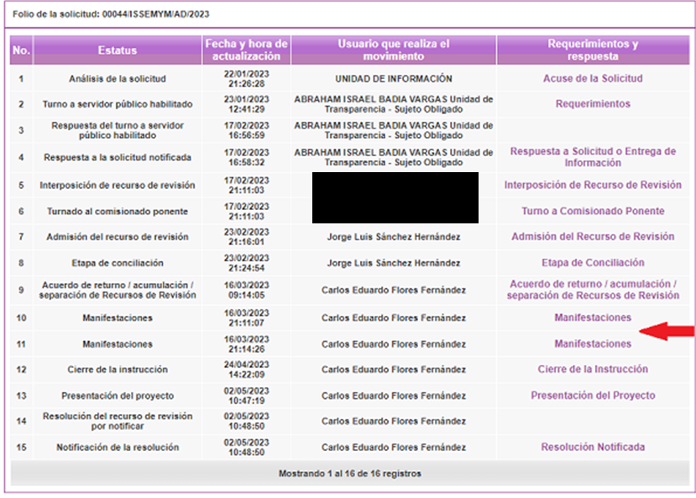

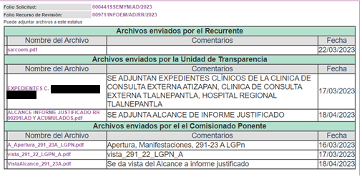

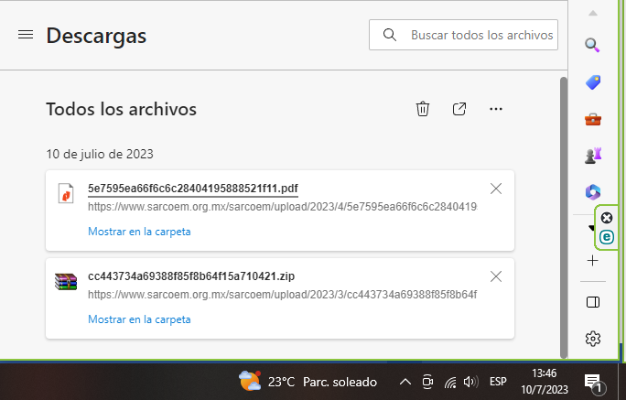

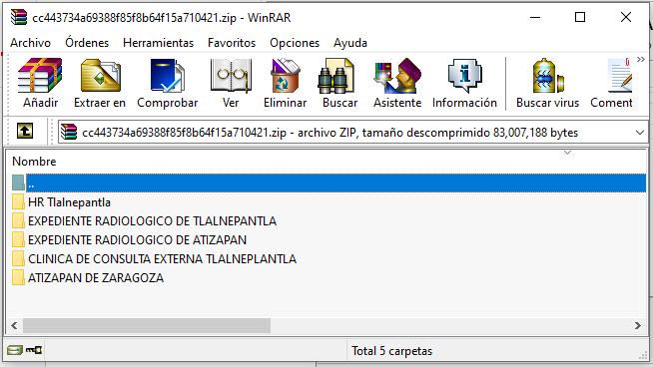
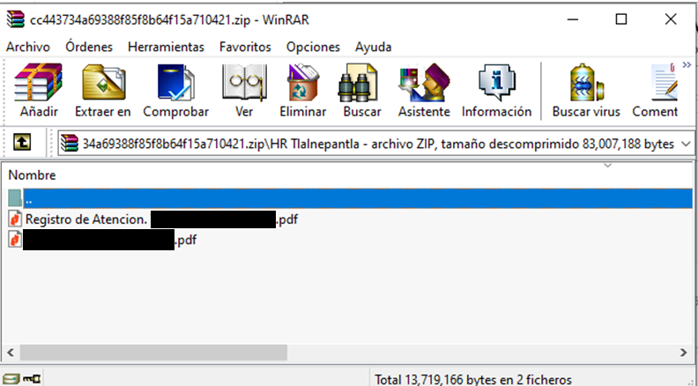

- Respecto a la solicitud número 00086/ISSEMYM/AD/2023, se observa que en el apartado de manifestaciones se encuentran los documentos electrónicos denominados “EXPEDIENTES C. XXXXXXXXXXXXXXXXXXXXXXX.zip y ALCANCE INFORME JUSTIFICADO RR 00291I.AD Y ACUMULADOS.pdf”, documentos consistentes en los mismos proporcionados en la solicitud de acceso a datos personales 00044/ISSEMYM/AD/2023, los cuales se tienen aquí por reproducidos como si a la letra se insertasen, en obvio de repeticiones innecesarias.

Es con base en las imágenes insertas anteriormente que, se tiene por acreditado que, dentro de las constancias electrónicas, las cuales integran los expedientes electrónicos aperturados con motivo del ingreso de las solicitudes de acceso a datos personales con folios 00086/ISSEMYM/AD/2023 y 00044/ISSEMYM/AD/2023, se encuentran los documentos electrónicos “EXPEDIENTES C. XXXXXXXXXXXXXXXXXXXX.zip y ALCANCE INFORME JUSTIFICADO RR 00291I.AD Y ACUMULADOS.pdf”, el primero de ellos, relativo a los expedientes clínicos radiológicos en las Unidades Clínicas de los Municipios de Tlalnepantla de Baz y de Atizapán de Zaragoza.

Ahora bien, en la etapa de manifestaciones, el Sujeto Obligado amplía su respuesta primigenia, en el sentido que pedir opinión técnica a la Dirección General de Informática del Instituto de Transparencia, Acceso a la Información Pública y Protección de Datos Personales del Estado de México y Municipios, quien informa la existencia de los documentos en el sistema SARCOEM, el peso informático, así como, los requisitos mínimos para su obtención. Consideraciones que, concatenadas con las imágenes insertas previamente, sirven de sustento para tener por acreditada la existencia de la información en el sistema SARCOEM, la cual puede ser obtenida (descargada) por la parte Recurrente, cumpliendo con los requisitos mínimos de su equipo de cómputo.

Es con base en las consideraciones de hecho y de derecho, precisadas en párrafos anteriores, que se determina SOBRESEER el recurso de revisión, al quedarse sin materia, derivado de que el Sujeto Obligado (responsable del tratamiento de los datos personales), hizo del conocimiento los requisitos mínimos que debe contar la parte Recurrente para la descarga y consecuente obtención del soporte documental en que obran los datos personales peticionados, esto, de conformidad con lo señalado en el artículo 139 fracción IV de la Ley de Protección de Datos Personales en Posesión de Sujetos Obligados del Estado de México y Municipios, mismo que se transcribe a continuación en la parte aplicable:

“Causales de Sobreseimiento
Artículo 139. El recurso de revisión sólo podrá ser sobreseído cuando:
(…)
IV. El responsable modifique o revoque su respuesta de tal manera que el recurso de revisión quede sin materia.” [Sic]

Así, con fundamento en lo prescrito en los artículos 6, apartado A, fracción IV de la Constitución Política de los Estados Unidos Mexicanos; 5, párrafos trigésimo, trigésimo primero y trigésimo segundo, fracciones IV y V, de la Constitución Política del Estado Libre y Soberano de México; 2 fracción II, 29, 36 fracciones I y II, 176, 178, 179, 181, 185 fracción I, 186 y 188 de la Ley de Transparencia y Acceso a la Información Pública del Estado de México y Municipios de aplicación supletoria, 1, 81, 82 fracciones I y III, 119, 127, 128, 129, 135 y 137 de la Ley de Protección de Datos Personales en Posesión de Sujetos Obligados del Estado de México y Municipios, este Órgano Garante emite los siguientes:

R E S O L U T I V O S

PRIMERO. Se SOBRESEE el recurso de revisión número 02465/INFOEM/AD/RR/2023 por quedarse sin materia en términos del Considerando TERCERO de la presente resolución, en términos del artículo 139 fracción V de la Ley de Protección de Datos Personales local.

SEGUNDO. REMÍTASE, a través del Sistema de Acceso, Rectificación, Cancelación y Oposición de Datos Personales del Estado de México (SARCOEM), la presente resolución al Titular de la Unidad de Transparencia del SUJETO OBLIGADO.

TERCERO. Notifíquese a la parte RECURRENTE a través del Sistema de Acceso, Rectificación, Cancelación y Oposición de Datos Personales del Estado de México, (SARCOEM), la presente resolución.

CUARTO. Hágasele del conocimiento a la parte RECURRENTE que de conformidad con lo establecido en el artículo 142 de la Ley de Protección de Datos Personales en Posesión de Sujetos Obligados del Estado de México y Municipios, podrá impugnarla vía Juicio de Amparo en los términos de las leyes aplicables.

ASÍ LO ACORDÓ, POR UNANIMIDAD DE VOTOS, EL PLENO DEL INSTITUTO DE TRANSPARENCIA, ACCESO A LA INFORMACIÓN PÚBLICA Y PROTECCIÓN DE DATOS PERSONALES DEL ESTADO DE MÉXICO Y MUNICIPIOS, CONFORMADO POR LOS COMISIONADOS JOSÉ MARTÍNEZ VILCHIS, MARÍA DEL ROSARIO MEJÍA AYALA, SHARON CRISTINA MORALES MARTÍNEZ, LUIS GUSTAVO PARRA NORIEGA Y GUADALUPE RAMÍREZ PEÑA; EN LA VIGÉSIMA OCTAVA SESIÓN ORDINARIA CELEBRADA EL NUEVE DE AGOSTO DE DOS MIL VEINTTRÉS, ANTE EL SECRETARIO TÉCNICO DEL PLENO, ALEXIS TAPIA RAMÍREZ. --------------------------------------------------------------------------------------------------
-----------------------------------------------------------------------------------------------------------------
-----------------------------------------------------------------------------------------------------------------
-----------------------------------------------------------------------------------------------------------------
-----------------------------------------------------------------------------------------------------------------
-----------------------------------------------------------------------------------------------------------------
-----------------------------------------------------------------------------------------------------------------
-----------------------------------------------------------------------------------------------------------------
CCR/*

Artículo 129. El recurso de revisión procederá en los supuestos siguientes: … XII. Se considere que la respuesta es desfavorable a su solicitud.

